Te cuento un cuento

Profesora: Chicos, hoy vamos al museo del prado. como se sabe, es uno de los más importantes del mundo, y está aquí, en la ciudad de Madrid.
Alberto: ¡Al museo! ¡Lleno de cosas viejas! ¡Que lata!
Rodrigo: Por lo menos no estamos aquí sentados y aburridos...
Profesora: ¡Aquí estamos! El museo del Prado es enorme. debemos formar fila para entrar. Está dividido en salas, por pintores, por estilos. Aquí es la entrada la visita dura unas dos horas.
Guillermo: ¿ Esto es un museo o un maratón?
Profesora: Atención. estos son cuadros de Francisco de goya, un pintor español del siglo XVIII, famoso por la Maja desnuda.
Guillermo: ¿ Desnuda? ¿Dónde está?
Rodrigo: Cállate que no sabes nada de arte...
Profesora: Ésta es la sala de Diego Velázquez, pintor español del siglo XVII. Éste es el famoso cuadro las meninas.
Rodrigo: ¿Cuadro? ¿Qué cuadro? La menina, si. ¡Preciosa!, y está en carne y hueso aquí a mi lado...¡increíble!
Isabela: ¡Hola! me llamo Isabela. Estoy perdida, no sé dónde están mis compañeros.
Rodrigo: Yo me llamo Rodrigo. Estoy, eh, estamos viendo el cuadro...¿Estás perdida?¡Qué suerte!...digo ¡Qué pena! es mejor llamar a la profesora.
Profesora: ¿Cómo te llamas? ¿Dónde estudias? ¿Cómo se llama tu profesora?[...]Bien. No te preocupes que vamos a encontrar a tu grupo. Avisaremos por micrófono.
Locutor: ¡ Atención! Isabela Aguirre, del Colegio San Caetano, se perdió de sus compañeros y los espera en la puerta de salida del museo.
Profesora: Adiós, Isabela. Espera aquí que enseguida llega tu grupo.
Isabela: Adiós, muchas gracias.

10) De acuerdo con el texto anterior, anota si es falso (F) o verdadero (V):

[ ] a) Alberto está encantado con la idea de ir al Museo del Prado.
[ ] b) En el Museo del Prado se camina bastante.
[ ] c) Isabela está perdida porque no encuentra a sus compañeros.
[ ] d) Rodrigo no observa el cuadro porque está encantado con Isabela.
[ ] e) Rodrigo conversa serenamente con Isabela.
[ ] f) Isabela espera sus amigos en la sala del museo.

11) Contesta:

a) ¿ Dónde están Rodrigo, su profesora y demás compañeros?

b) ¿ Qién es Diego Velázquez?

c) ¿ Qué le ha pasado a la chica?

d)¿Qué quiere decir la expresión “que lata” ?

12) Relaciona las columnas:

a) Profesor [ ] Persona que se dedica a informar al público de lo que ocurre a través de la radio, la prensa o la televisión.
b) Albañil [ ] Persona que se dedica al cuidado de los enfermos.
c) Peluquero [ ] El que tiene por oficio cortar el pelo y afeitar.
d) Periodista [ ] El que enseña los alumnos.
e) Enfermero [ ] Persona que contruye casa y edificios.

13. Completa con el verbo ir en presente de indicativo:

a) Ya es hora. Ignacio y yo _______________ al cole.
b) No tengo prisa, _______________ más tarde.
c) Doña Lucía, ¿_______________ usted a casa de su hija?
d) Araceli _______________ en tren, pues no tiene prisa.
e) Julia y tú _______________ al mercado todas las semanas. ¿A qué tiendas
_______________?

Comercio raro
Cambio vejez por juventud, desilusión por esperanza. Doy a cambio riqueza y experiencia. Cartas, enviarlas a Dios, Puerta del cielo - infinito

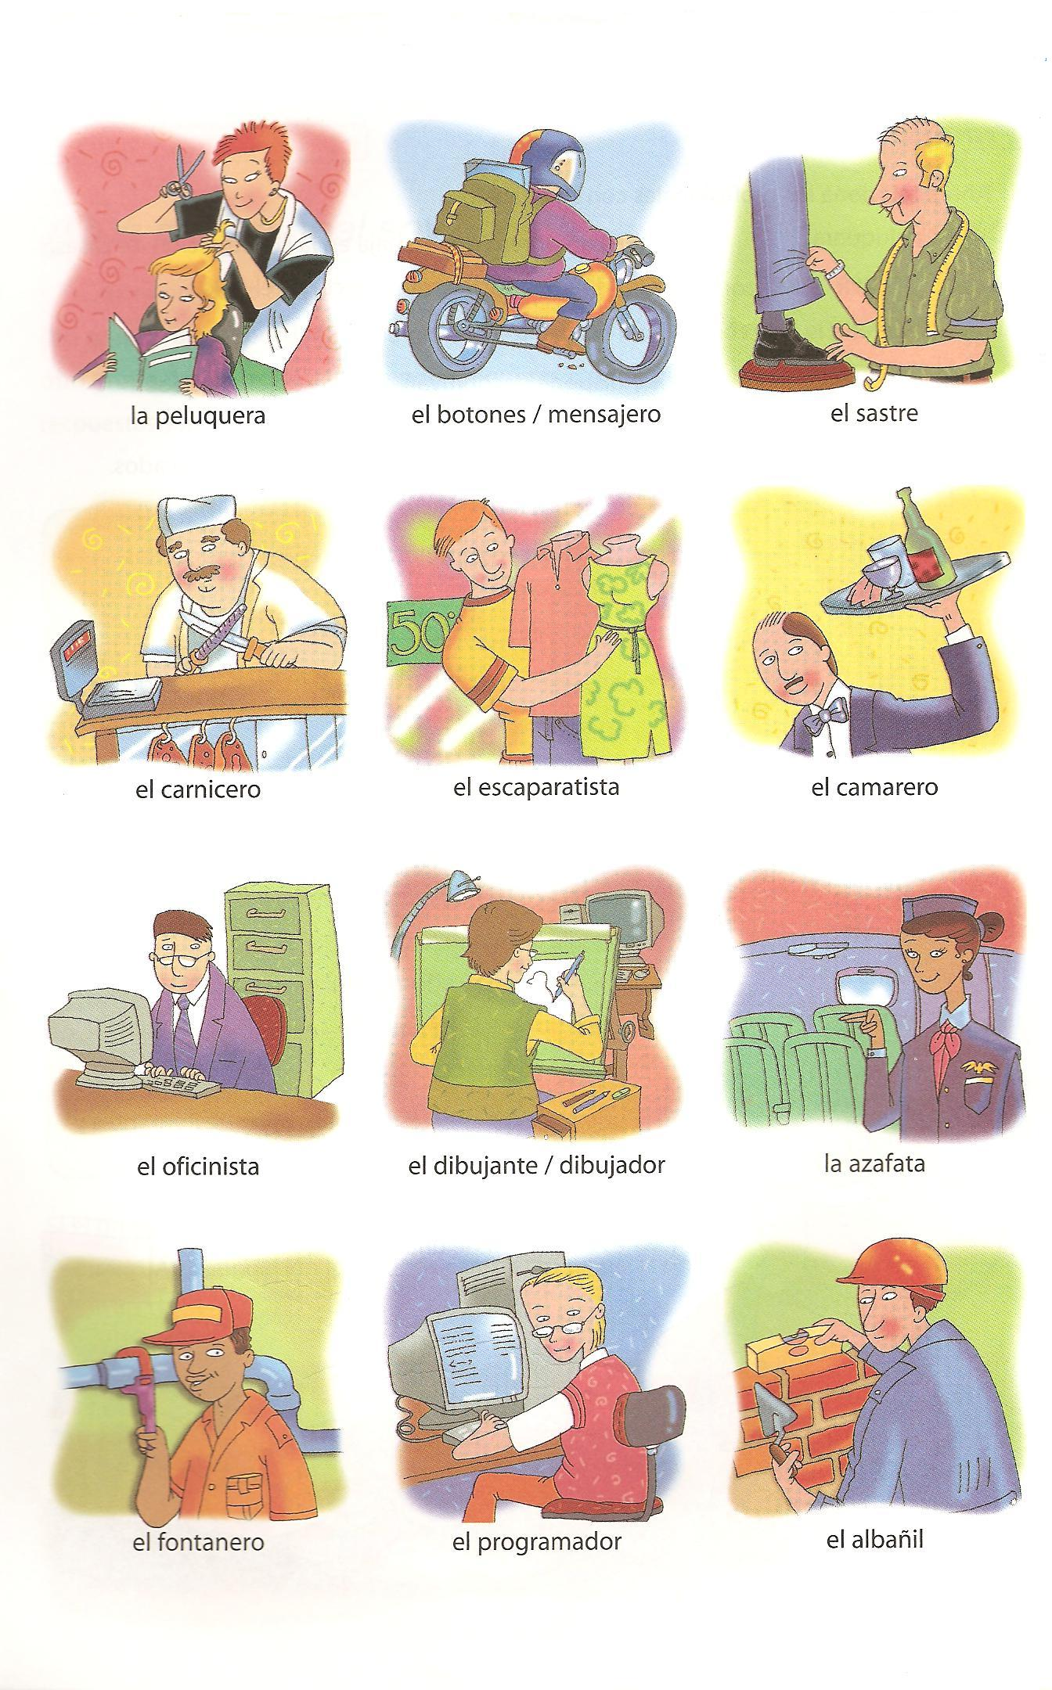14. Descubre qué profesionales no tienen pareja:


15. ¿A qué se dedican esas personas?
 | 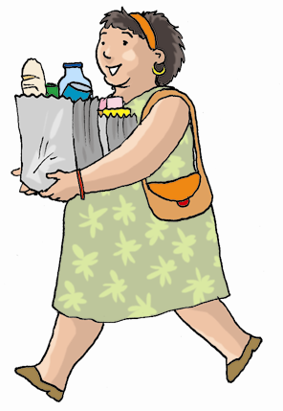 | 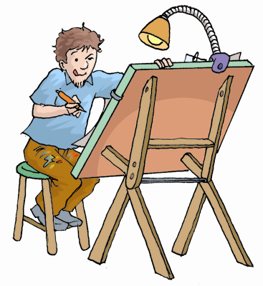

 |  | 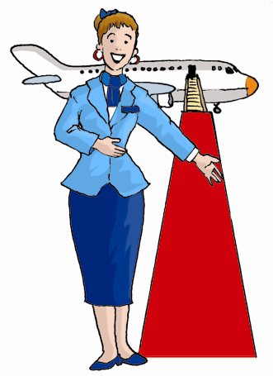

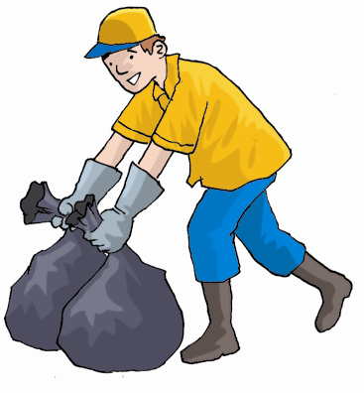 | 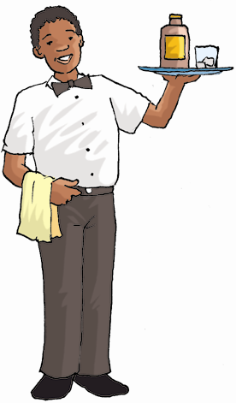 | 